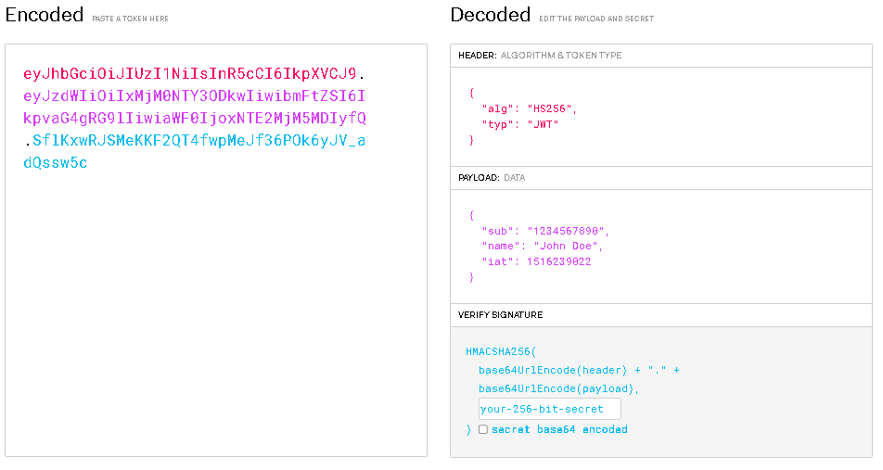

Jwt.io

